HOẠT ĐỘNG TRẢI NGHIỆM
CHỦ ĐỀ 2: NIỀM TỰ HÀO CỦA EM

Tài liệu được chia sẻ bởi Website VnTeach.Com
https://www.vnteach.com
Tuần 7: Tiết 1 - Sinh hoạt dưới cờ: CHÀO MỪNG NGÀY PHỤ NỮ VIỆT NAM 20-10

I. YÊU CẦU CẦN ĐẠT:
- Học sinh hiểu về sự ra đời và ý nghĩa của ngày Phụ nữ Việt Nam 20-10.
- Học sinh tự tin tham gia biểu diễn văn nghệ hoặc cổ vũ các bạn biểu diễn.

II. ĐỒ DÙNG , PHƯƠNG TIỆN DẠY HỌC
1. Nhà trường:
- Thiết kế sân khấu buổi lễ chào mừng ngày Phụ nữ Việt Nam 20-10.
- Tổ chức buổi lễ theo kịch bản.
2. Học sinh:
- Trang phục chỉnh tề, ghế ngồi dự chào cờ.

III. HOẠT ĐỘNG DẠY HỌC
Hoạt động của giáo viên | Hoạt động của học sinh
1. Khởi động:
- Mục tiêu: Học sinh vui vẻ, phấn khởi tham gia buổi lễ chào mừng ngày Phụ nữ Việt Nam 20-10.
- Cách tiến hành:
- Nhà trường tổ chức lễ chào cờ đầu tuần.  + TPT cho HS điều khiển lễ chào cờ  + Yêu cầu lớp trực tuần nhận xét thi đua  + TPT nhận xét chung toàn trường  + TPT phổ biến kế hoạch trong tuần  + BGH nhận xét chung và phổ biến kế hoạch. | - HS nghiêm túc theo dõi.  - HS làm lễ chào cờ.  - Đại diện lớp trực tuần nhận xét thi đua.  - HS toàn trường lắng nghe.
2. Sinh hoạt dưới cờ: Chào mừng ngày Phụ nữ Việt Nam 20-10.
- Mục tiêu:
+ Học sinh vui vẻ, phấn khởi tham gia lễ chào mừng ngày Phụ nữ Việt Nam 20-10.
+ Học sinh tích cực chia sẻ cảm xúc và niềm tự hào về những điều phi thường mà phụ nữ Việt Nam đã làm được.
- Cách tiến hành:
- Nhà trường tổ chức buổi lễ chào mừng ngày Phụ nữ Việt Nam 20-10.  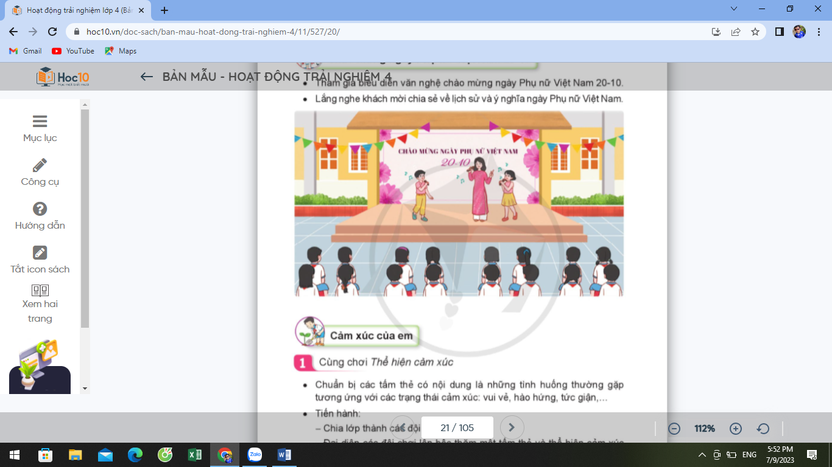  + Giới thiệu khách mời tham gia buổi lễ.  + Tổ chức cho đại diện các khối lớp biểu diễn văn nghệ chào mừng ngày Phụ nữ Việt Nam 20-10.  + Khách mời chia sẻ về sự ra đời và nghĩa ngày Phụ nữ Việt Nam 20-10.  + Gọi HS đặt câu hỏi giao lưu với khách mời. | - HS tham gia đầy đủ.  - HS theo dõi, lắng nghe.  - Các khối lớp biểu diễn, HS theo dõi.  - HS lắng nghe.  - HS đặt câu hỏi với khách mời, chia sẻ cảm xúc và niềm tự hào về những điều phi thường mà Phụ nữ Việt Nam đã làm được.
3. Luyện tập
- Mục tiêu:
+ HS biết nói những lời chúc mừng những người Phụ nữ nhân ngày Phụ nữ Việt Nam 20-10.
- Cách tiến hành:
- GV cho HS suy nghĩ về lời chúc và người mình định nói lời chúc trong ngày 20-10 (thời gian 2-3 phút).  - GV tổ chức cho học sinh thực hành nói lời chúc mừng những người Phụ nữ nhân ngày 20-10.  - GV nêu câu hỏi:  + Trong buổi lễ hôm nay, em thích tiết mục văn nghệ nào nhất?  + Trong ngày 20-10, em muốn gửi lời chúc của mình tới ai?  - Kết thúc, dặn dò. | - HS suy nghĩ cá nhân.  - HS cùng nhau chia sẻ lời chúc của mình trước lớp.  - HS trả lời.  - HS lắng nghe.
IV, ĐIỀU CHỈNH BỔ SUNG
...............................................................................................................................
...............................................................................................................................
................................................................................................................................
.................................................................................................................................

CHỦ ĐỀ 2: NIỀM TỰ HÀO CỦA EM
TUẦN 7: Sinh hoạt theo chủ đề: CẢM XÚC CỦA EM

I. YÊU CẦU CẦN ĐẠT:
1. Năng lực đặc thù:
- Biết thể hiện cảm xúc phù hợp với một số tình huống cụ thể.
- Biết đề xuất được cách điều chỉnh cảm xúc, suy nghĩ cho phù hợp trong một số tình huống hằng ngày.
- Vận dụng vào thực tiễn: Bản thân tự điều chỉnh cảm xúc của mình cho phù hợp trong cuộc sống hằng ngày.
2. Năng lực chung.
- Năng lực tự chủ, tự học: Biết thể hiện cảm xúc trong một số tình huống cụ thể.
- Năng lực giải quyết vấn đề và sáng tạo: Thông qua việc xử lý tình huống, HS biết thể hiện cảm xúc và chia sẻ cảm nghĩ của mình.
- Năng lực giao tiếp và hợp tác: Biết trao đổi, hợp tác nhóm với bạn.
3. Phẩm chất.
- Phẩm chất yêu nước: Thông qua việc biết điều chỉnh cảm xúc từ đó biết bộc lộ cảm xúc yêu mến bạn bè và mọi người xung quanh.
- Phẩm chất nhân ái: Tôn trọng bạn và lắng nghe trong tham gia hợp tác nhóm.
- Phẩm chất trách nhiệm: Có ý thức nghiêm túc trong làm việc nhóm.
II. ĐỒ DÙNG DẠY HỌC
- Kế hoạch bài dạy, bài giảng Power point.
- SGK và các thiết bị, học liệu phục vụ cho tiết dạy.

III. HOẠT ĐỘNG DẠY HỌC
Hoạt động của giáo viên | Hoạt động của học sinh
1. Khởi động:
- Mục tiêu:
+ Tạo không khí vui vẻ, khấn khởi trước giờ học.
+ Thông qua khởi động, học sinh thêm quý bạn bè, thầy cô và mọi người xung quanh.
- Cách tiến hành:
- GV mở video “Đi tìm cảm xúc thất lạc” tại địa chỉ https://www.youtube.com/hashtag/babybusvietnamese  cho HS xem để khởi động bài học.  - GV cùng trao đổi với HS về nội dung đoạn video mà các bạn vừa xem.  - GV nhận xét, tuyên dương và dẫn dắt vào bài mới. |  | - HS theo dõi.  - HS cùng chia sẻ.
2. Khám phá:
- Mục tiêu:
+ Thể hiện được cảm xúc phù hợp trong một số tình huống cụ thể.
+ Rèn luyện và phát triển kĩ năng làm việc nhóm.
- Cách tiến hành:
Hoạt động 1: Cùng chơi “Thể hiện cảm xúc” (Làm việc nhóm, tổ)  - GV chia lớp thành các nhóm hoặc theo tổ (từ 4-6 HS).  - GV phổ biến cách chơi “Thể hiện cảm xúc” như sau:  đại diện các đội chơi lên bốc thăm một tấm thẻ và thể hiện cảm xúc phù hợp với tình huống được ghi trong tấm thẻ. Ở trong tấm thẻ có nội dung là những tình huống thường gặp tương ứng với các trạng thái cảm xúc vui vẻ, hào hứng, tức giận. Ví dụ các tình huống:  + Tình huống 1: Em được tặng một cuốn sách mà em đã thích từ lâu.  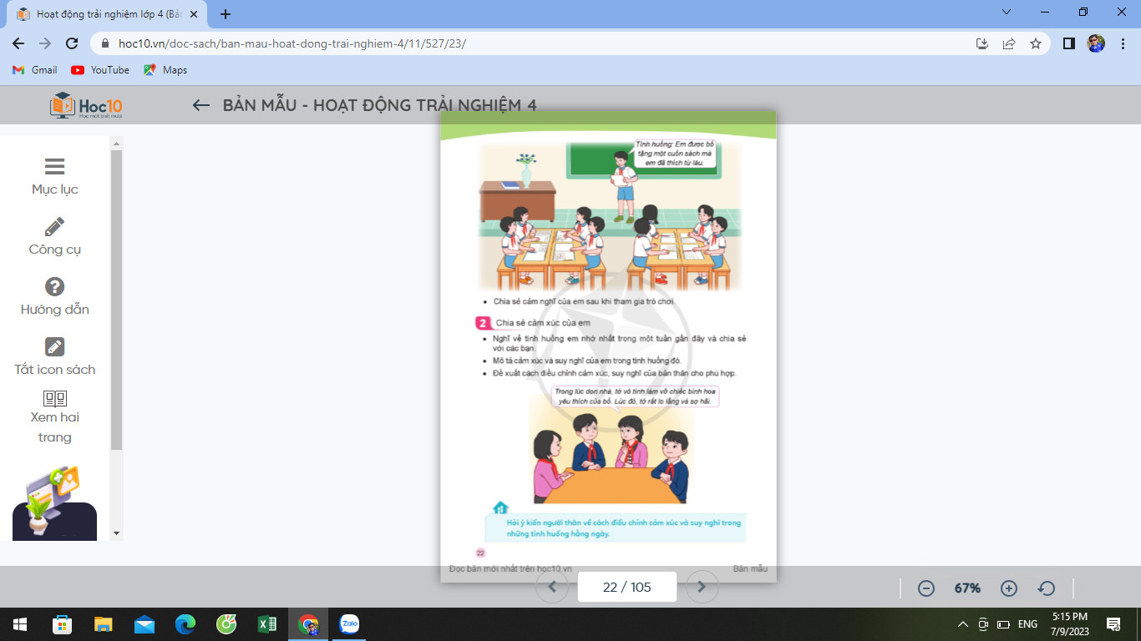  + Tình huống 2: Trong lúc trêu đùa, bạn Dũng vô tình làm rách trang vở của em.  + Tình huống 3: Em nhận được tin mình không được chọn vào đội tuyển bóng đá của trường.  + ....  - GV tổ chức cho HS cùng chia sẻ, thẻ hiện cảm xúc.  - GV gọi HS nhận xét.  - GV đặt câu hỏi tương tác với HS:  + Theo em, phần thể hiện cảm xúc của bạn đã phù hợp với tình huống được đưa ra chưa?  +Em thấy phần thể hiện cảm xúc của bạn nào là phù hợp với tình huống nhất?  - GV kết luận: Có rất nhiều tình huống nảy sinh trong cuộc sống hằng ngày ở nhà, ở trường và cộng đồng. Các em hãy có những cách thể hiện cảm xúc phù hợp với mỗi tình huống. |  | - HS lắng nghe nhiệm vụ.  - HS bầu nhóm trưởng, thư kí và tiến hành thảo luận.  - HS thực hiện chia sẻ.  - HS nhận xét phần thể hiện cảm xúc của các bạn và chia sẻ cảm nghĩ sau khi tham gia trò chơi.  - HS trả lời  - HS lắng nghe.
3. Luyện tập.
- Mục tiêu:
+ Mô tả được cảm xúc và suy nghĩ của bản thân trong một số tình huống đã trải qua.
+ HS đề xuất được cách điều chỉnh cảm xúc, suy nghĩ phù hợp trong một số tình huống hằng ngày.
- Cách tiến hành:
* Hoạt động 2: Chia sẻ cảm xúc của em (làm việc nhóm)  - GV chia lớp thành các nhóm.  - GV tổ chức cho HS chia sẻ trong nhóm theo các nội dung sau:  + Suy nghĩ về tình huống mình nhớ nhất trong một tuần gần đây.  + Chia sẻ lại tình huống đó với các bạn.  + Mô tả cảm xúc và suy nghĩ của bản thân trong tình huống đó.  + Đề xuất cách điều chỉnh cảm xúc, suy nghĩ của bản thân cho phù hợp trong tình huống đó.  - GV mời một số HS đại diện nhóm lên chia sẻ trước lớp theo các nội dung trên.  - GV nhận xét, tuyên dương. | - HS lập nhóm theo phân công.  - Các nhóm thảo luận.  - HS lắng nghe, nhận xét.  - HS lắng nghe, rút kinh nghiệm.
4. Vận dụng trải nghiệm.
- Mục tiêu:
+ Củng cố những kiến thức đã học trong tiết học để học sinh khắc sâu nội dung.
+ Vận dụng kiến thức đã học vào thực tiễn: hỏi ý kiến người thân về cách điều chỉnh cảm xúc và suy nghĩ trong những tình huống hằng ngày.
+ Tạo không khí vui vẻ, hào hứng, lưu luyến sau khi học sinh bài học.
- Cách tiến hành:
- GV hướng dẫn HS về nhà hỏi ý kiến người thân về cách điều chỉnh cảm xúc và suy nghĩ trong những tình huống hằng ngày.  - Nhận xét sau tiết dạy, dặn dò về nhà. | - HS lắng nghe, về nhà thực hiện.
IV. ĐIỀU CHỈNH SAU BÀI DẠY:
..............................................................................................................................
..............................................................................................................................
..............................................................................................................................

HOẠT ĐỘNG TRẢI NGHIỆM
CHỦ ĐỀ 2: NIỀM TỰ HÀO CỦA EM
TUẦN 7: SHL: ĐIỀU CHỈNH CẢM XÚC

I. YÊU CẦU CẦN ĐẠT:
1. Năng lực đặc thù:
- HS chia sẻ được sự thay đổi cảm xúc, suy nghĩ của bản thân trước những tình huống gặp phải và kinh nghiệm điều chỉnh cảm xúc, suy nghĩ của mình.
- Học hỏi được kinh nghiệm điều chỉnh cảm xúc, suy nghĩ của các bạn.
2. Năng lực chung.
- Năng lực tự chủ, tự học: Có khả năng tự điều chỉnh cảm xúc, suy nghĩ của mình.
- Năng lực giao tiếp và hợp tác: Biết hợp tác với bạn trong làm việc nhóm để chia sẻ về việc điều chỉnh cảm xúc của bản thân.
3. Phẩm chất.
- Phẩm chất nhân ái: Tôn trọng, yêu quý và lắng nghe bạn trong làm việc nhóm.
- Phẩm chất chăm chỉ: Có tinh thần chăm chỉ để hoàn thành nhiệm vụ chia sẻ cảm xúc trong nhóm.
- Phẩm chất trách nhiệm: Có ý thức nghiêm túc trong làm việc nhóm.
II. ĐỒ DÙNG DẠY HỌC
- Kế hoạch bài dạy, bài giảng Power point.
- SGK và các thiết bị, học liệu phục vụ cho tiết dạy.

III. HOẠT ĐỘNG DẠY HỌC
Hoạt động của giáo viên | Hoạt động của học sinh
1. Khởi động:
- Mục tiêu:
+ Tạo không khí vui vẻ, khấn khởi trước giờ học.
+ Xây dựng kĩ năng quan sát, thực hành để nhận ra khả năng điều chỉnh cảm xúc của bản thân sao cho phù hợp trong từng tình huống cụ thể.
- Cách tiến hành:
- GV mời học sinh quan sát một số tranh ảnh về các biểu hiện bộc lộc cảm xúc (vui, buồn, lo lắng, giận dữ,…).  - Mời học sinh nhận xét đưa ra ý kiến của mình sau khi quan sát.  - GV nhận xét, tuyên dương.  - GV dẫn dắt vào bài mới. | - Cả lớp quan sát tranh.  - Một số HS nhận xét và đưa ra ý kiến.  - HS lắng nghe.
2. Sinh hoạt cuối tuần:
- Mục tiêu: Đánh giá kết quả hoạt động trong tuần, đề ra kế hoạch hoạt động tuần tới.
- Cách tiến hành:
* Hoạt động 1: Đánh giá kết quả cuối tuần. (Làm việc theo tổ)  - GV mời lớp trưởng điều hành phần sinh hoạt cuối tuần: Đánh giá kết quả hoạt động cuối tuần.  - Lớp trưởng lên điều hành nội dung sinh hoạt: Mời các tổ thảo luận, tự đánh giá kết quả kết quả hoạt động trong tuần:  + Sinh hoạt nền nếp.  + Thi đua của đội cờ đỏ tổ chức.  + Kết quả hoạt động các phong trào.  + Một số nội dung phát sinh trong tuần...  - Lớp trưởng mời Tổ trưởng các tổ báo cáo.  - Lớp trưởng tổng hợp kết quả và mời giáo viên chủ nhiệm nhận xét chung.  - GV nhận xét chung, tuyên dương. (Có thể khen, thưởng,...tuỳ vào kết quả trong tuần)  * Hoạt động 2: Kế hoạch tuần tới. (Làm việc nhóm 4 hoặc theo tổ)  - GV yêu cầu lớp Trưởng (hoặc lớp phó học tập) triển khai kế hoạch hoạt động tuần tới. Yêu cầu các nhóm (tổ) thảo luận, nhận xét, bổ sung các nội dung trong kế hoạch.  + Thực hiện nền nếp trong tuần.  + Thi đua học tập tốt theo chấm điểm của đội cờ đỏ.  + Thực hiện các hoạt động các phong trào.  - Lớp trưởng báo cáo kết quả thảo luận kế hoạch và mời GV nhận xét, góp ý.  - GV nhận xét chung, thống nhất, và biểu quyết hành động. | - Lớp trưởng lên điều hành phần sinh hoạt cuối tuần: Đánh giá kết quả hoạt động cuối tuần.  - Mời các nhóm thảo luận, tự đánh giá kết quả kết quả hoạt động trong tuần.  - Các tổ trưởng lần lượt báo cáo kết quả hoạt động cuối tuần.  - Lắng nghe rút kinh nghiệm.  - Lớp Trưởng (hoặc lớp phó học tập) triển khai kế hoạt động tuần tới.  - HS thảo luận nhóm 4 hoặc tổ: Xem xét các nội dung trong tuần tới, bổ sung nếu cần.  - Một số nhóm nhận xét, bổ sung.  - Cả lớp biểu quyết hành động bằng giơ tay.
3. Sinh hoạt chủ đề.
- Mục tiêu:
+ HS chia sẻ được sự thay đổi cảm xúc, suy nghĩ của bản thân trước những tình huống gặp phải và kinh nghiệm điều chỉnh cảm xúc, suy nghĩ của mình.
+ Học hỏi được kinh nghiệm điều chỉnh cảm xúc, suy nghĩ của các bạn.
- Cách tiến hành:
Hoạt động 3: Điều chỉnh cảm xúc  1. Tổ chức thực hiện: Làm việc nhóm đôi  - GV hướng dẫn HS chia sẻ nhóm đôi về sự thay đổi cảm xúc, suy nghĩ trước những tình huống gặp phải và kinh nghiệm điều chỉnh cảm xúc, suy nghĩ của bản thân theo gợi ý:  + Những tình huống đã gặp  + Cách điều chỉnh cảm xúc, suy nghĩ của bản thân.  + Kết quả điều chỉnh cảm xúc.  + Những kinh nghiệm điều chỉnh cảm xúc.  - GV yêu cầu nhóm đôi thực hiện thảo luận (3-5 phút).  2. Tổ chức trình bày: làm việc cùng cả lớp.  - GV tổ chức cho HS chia sẻ trước lớp.  - GV mời một số HS nêu cảm nghĩ khi nghe những chia sẻ của các bạn về những điều mình học hỏi được.  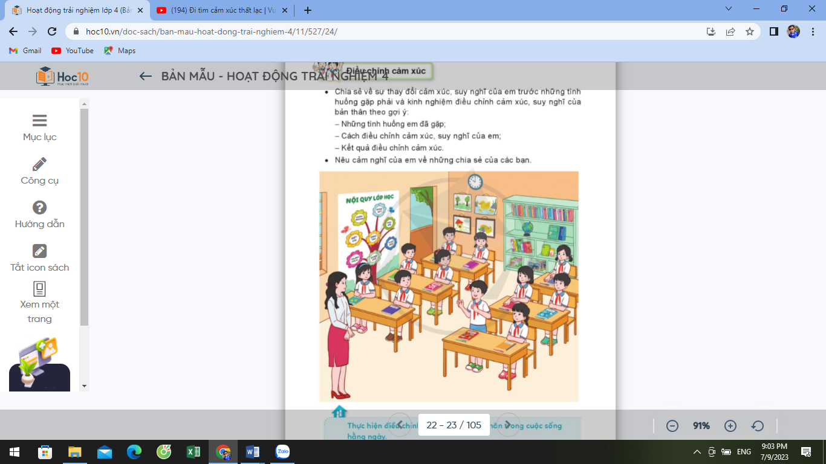 | - HS lắng nghe GV hướng dẫn.  - Thực hiện nhóm đôi.  - HS chia sẻ.  - HS nêu cảm nghĩ.
5. Vận dụng trải nghiệm.
- Mục tiêu:
+ Củng cố những kiến thức đã học trong tiết học để học sinh khắc sâu nội dung.
+ Vận dụng kiến thức đã học vào thực tiễn.
+ Tạo không khí vui vẻ, hào hứng, lưu luyến sau khi học sinh bài học.
- Cách tiến hành:
- GV khuyến khích học sinh thực hiện điều chỉnh cảm xúc của bản thân trong cuộc sống hằng ngày.  - Nhận xét sau tiết dạy, dặn dò về nhà. | - Học sinh lắng nghe để thực hiện.  - HS lắng nghe, rút kinh nghiệm.
IV. ĐIỀU CHỈNH SAU BÀI DẠY:
..............................................................................................................................
..............................................................................................................................
..............................................................................................................................

